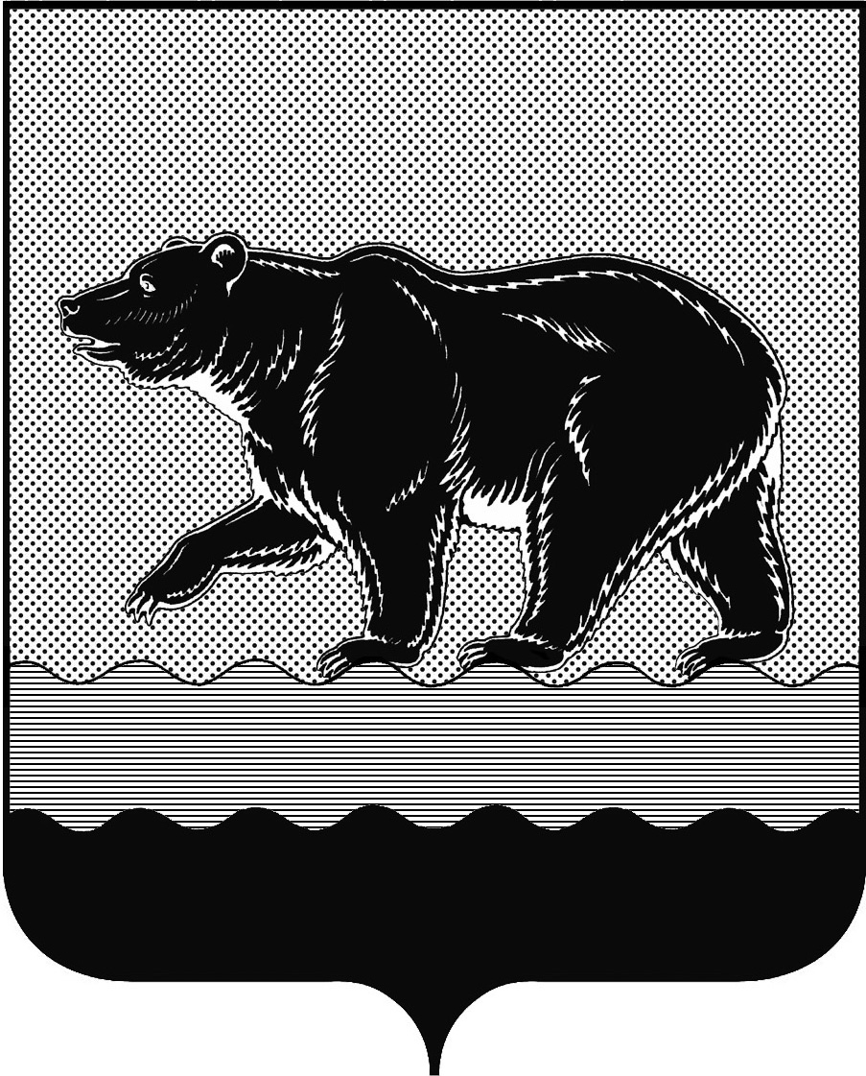

СЧЁТНАЯ ПАЛАТА
ГОРОДА НЕФТЕЮГАНСКА

16 микрорайон, 23 дом, помещение 97, г. Нефтеюганск,
Ханты-Мансийский автономный округ - Югра (Тюменская область), 628310
тел./факс (3463) 20-30-55, 20-30-63 E-mail: sp-ugansk@mail.ru www.admugansk.ru

Исх. СП-521-0 от 14.12.2020

Заключение на проект изменений в муниципальную программу города Нефтеюганска «Развитие физической культуры и спорта в городе Нефтеюганске»

Счётная палата города Нефтеюганска на основании статьи 157 Бюджетного кодекса Российской Федерации, Положения о Счётной палате города Нефтеюганска, утверждённого решением Думы города Нефтеюганска от 27.09.2011 № 115-V, рассмотрев проект изменений в муниципальную программу города Нефтеюганска «Развитие физической культуры и спорта в городе Нефтеюганске» (далее по тексту – проект изменений), сообщает следующее:
1. При проведении экспертно-аналитического мероприятия учитывалось наличие экспертизы проекта изменений:
1.1. Департамента финансов администрации города Нефтеюганска на предмет соответствия проекта изменений бюджетному законодательству Российской Федерации и возможности финансового обеспечения её реализации из бюджета города Нефтеюганска.
1.2. Департамента экономического развития администрации города Нефтеюганска на предмет соответствия проекта изменений Порядку от 18.04.2019 № 77-нп «О модельной муниципальной программе города Нефтеюганска, порядке принятия решения о разработке муниципальных программ города Нефтеюганска, их формирования, утверждения и реализации» (далее по тексту – Порядок от 18.04.2019 № 77-нп), программных мероприятий целям муниципальной программы, сроков её реализации задачам, целевых показателей, характеризующих результаты реализации муниципальной программы, показателям экономической, бюджетной и социальной эффективности, соответствия требованиям, установленным нормативными правовыми актами в сфере управления проектной деятельностью.
2. Предоставленный проект изменений в целом соответствует постановлению администрации города Нефтеюганска от 18.04.2019 № 77-нп.
3. Проектом изменений планируется уменьшить общий объём финансирования муниципальной программы ответственному исполнителю – комитету физической культуры и спорта администрации города Нефтеюганска на 2 458,998 тыс. рублей, в том числе:
- в 2020 году в общей сумме 1 527,102 тыс. рублей, в том числе за счёт: средств бюджета автономного округа в сумме 591,014 тыс. рублей, местного бюджета на 936,088 тыс. рублей;
- в 2021 году в общей сумме 613,790 тыс. рублей, в том числе за счёт: средств бюджета автономного округа в сумме 583,100 тыс. рублей, местного бюджета на 30,690 тыс. рублей;
- в 2022 году в общей сумме 68,106 тыс. рублей, в том числе за счёт: средств бюджета автономного округа в сумме 64,700 тыс. рублей, местного бюджета на 3,406 тыс. рублей;
- в 2023 году в общей сумме 250,000 тыс. рублей, в том числе за счёт: средств бюджета автономного округа в сумме 237,500 тыс. рублей, местного бюджета на 12,500 тыс. рублей.
3.1. По основному программному мероприятию 1.2 «Организация отдыха и оздоровления детей» планируется уменьшить в 2020 году на оплату стоимости питания детей школьного возраста в оздоровительных лагерях с дневным пребыванием детей, в общей сумме 1 900,379 тыс. рублей, в том числе за счёт средств:
- бюджета автономного округа в сумме 1 277,039 тыс. рублей на основании уведомления Департамента финансов ХМАО-Югры о предоставлении субсидии, субвенции, иного межбюджетного трансферта, имеющего целевое назначение от 29.10.2020 № 230/10/858;
- местного бюджета в сумме 623,340 тыс. рублей, в связи с закрытием бюджетных ассигнований.
3.2. По основному программному мероприятию 1.3 «Подготовка спортивного резерва и спорта высших достижений» уменьшить расходы за счёт средств окружного бюджета в общей сумме 885,300 тыс. рублей (на 2021 год – 583,100 тыс. рублей, на 2022 год – 64,700 тыс. рублей, на 2023 год – 237,500 тыс. рублей), за счёт средств местного бюджета в общей сумме 46,596 тыс. рублей (на 2021 год – 30,690 тыс. рублей, на 2022 год – 3,406 тыс. рублей, на 2023 год – 12,500 тыс. рублей), в связи с уточнением межбюджетных трансфертов из бюджета округа бюджету муниципального образования г. Нефтеюганска на 2021-2022 и 2023 годы.
3.3. Проектом изменений по основному программному мероприятию 2.1 «Укрепление материально-технической базы учреждений сферы физической культуры и спорта» планируется на 2020 год увеличить бюджет автономного округа, согласно уведомления Департамента финансов ХМАО-Югры о предоставлении субсидии, субвенции, иного межбюджетного трансферта, имеющего целевое назначение от 02.11.2020 № 500/11/809 в общей сумме 686,025 тыс. рублей:
- МАУ ФКиС «Юганск - Мастер имени Жилина С.А.» в сумме 300,000 тыс. рублей на приобретение экипировки;
- МБУ «СШОР по единоборствам» в сумме 200,000 тыс. рублей на приобретение сенсорных дозаторов, рециркуляторов, дезинфицирующих средств и хозяйственных товаров;
- МБУ «СШОР «Спартак» в сумме 186,025 тыс. рублей на приобретение спортивной формы.
3.4. Проектом изменений по основному программному мероприятию 3.1 «Организационное обеспечение функционирования отрасли» планируется на 2020 год уменьшить расходы за счёт средств местного бюджета в общей сумме 312,748 тыс. рублей, в связи с закрытием бюджетных ассигнований, выделенных на оплату стоимости проезда и провоза багажа к месту использования отпуска и обратно для лиц, работающих в районах Крайнего Севера и приравненных к ним местностях, и членов их семей.
4. Финансовые показатели, содержащиеся в проекте изменений, соответствуют расчётам, предоставленным на экспертизу.
По результатам экспертизы замечания отсутствуют, предлагаем направить проект изменений на утверждение.

Председатель С.А. Гичкина

Исполнитель:
инспектор инспекторского отдела № 2
Счётной палаты города Нефтеюганска
Капитонова Раушания Исхаковна
Тел. 83463203948

